9 класс ГВЭ-2016 вариант 9
- Найдите значение выражения 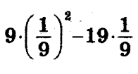
- Решить уравнение 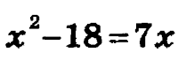

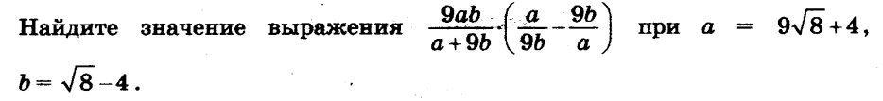

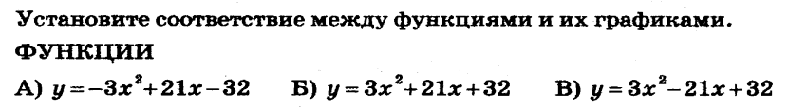
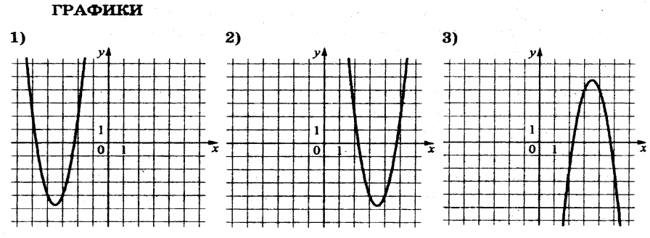
А | Б | В
В таблице под каждой буквой укажите соответствующий номер.

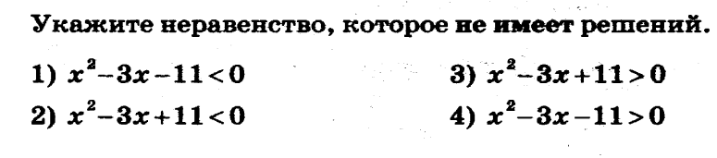

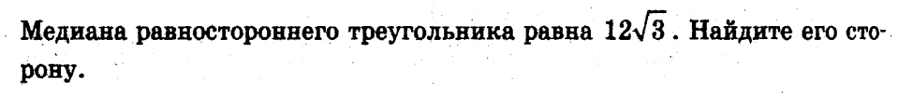

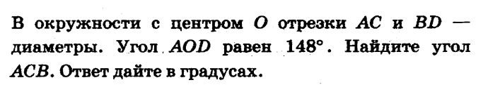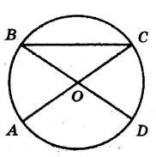

Какие из следующих утверждений верны?
- Через заданную точку плоскости можно провести единственную прямую.
- Серединные перпендикуляры к сторонам треугольника пересекаются в точке, являющейся центром окружности, описанной около треугольника.
- Если в параллелограмме две соседние стороны равны, то такой параллелограмм является ромбом.
В ответ запишите номер выбранного утверждения без пробелов, запятых и других знаков.
- Плата за телефон составляет 350рублей в месяц. В следующем году она увеличится на 12%. Сколько рублей придется платить ежемесячно за телефон в следующем году?
- В магазине канцтоваров продаётся 132 ручки, из них 34 красные, 39 зеленые, 5 фиолетовые, ещё есть синие и черные, их поровну. Найдите вероятность того, что при случайном выборе одной ручки будет выбрана зеленая или черная ручка.

